Chers parents, tuteurs ou tutrices,

C’est avec un immense plaisir que nous entamons le mois de novembre. Les ouvriers de la construction ont quitté les lieux. Il ne reste plus que quelques petits travaux de finition à exécuter et quelques déficiences à corriger. Le temps frais est arrivé, il est temps de sortir les manteaux, les collants, les bottes et les chapeaux, car à tous les jours, vos enfants ont la chance de jouer dehors. Novembre est aussi le mois où vos enfants peuvent ressentir une plus grande fatigue, surtout avec le changement d’heure. Voici une référence qui peut guider la routine du coucher.

Au Canada
De son côté, la Société canadienne de pédiatrie offre déjà des recommandations pour le sommeil des enfants, qui sont sensiblement les mêmes que celles émises aux États-Unis.
- De la naissance à 2 mois : 16 heures par jour (3 à 4 heures à la fois)
- De 2 à 6 mois : 14 à 16 heures par jour
- 6 mois à 1 an : 14 heures par jour
- 1 à 3 ans : 10 à 13 heures par jour
- 3 à 10 ans : 10 à 12 heures par jour
SOS Devoirs  SOS Devoirs est un service gratuit d’aide aux devoirs offert aux élèves de la 1re à la 12e année des écoles de langue française et à leurs parents en dehors des heures de classe.  Les élèves ont la possibilité de poser leurs questions par téléphone, par texto ou par courriel, ou en utilisant le clavardage ou les médias sociaux. Une équipe professionnelle d’enseignantes et d’enseignants répond aux questions et explique les notions problématiques. Vous trouverez tous les détails de ce service, accessible du dimanche au jeudi, sur le site Web sosdevoirs.org.  Nous vous invitons à consulter le dépliant publicitaire en cliquant sur le lien ci-dessous et à guider vos enfants vers les services de SOS Devoirs lorsqu’elles et ils ont besoin d’appui pour faire leurs devoirs. ressources.cforp.ca/fichiers/sos-devoirs/depliant-sos-devoirs.pdf.  Nous vous proposons également de visionner cette vidéo avec vos enfants : vimeo.com/289511024. Notre objectif : favoriser la réussite des élèves en facilitant l’heure des devoirs.  Mon enfant, moi et SOS Devoirs, un trio imbattable! |  | Bulletin : Rencontre parents-enseignant  « La rencontre parent-prof qui fait suite au premier bulletin n’est pas supposée être une surprise, mais plutôt une occasion de faire une mise au point et d’échanger avec l’enseignant. »  La rencontre de parents aura lieu le 8 novembre prochain. À partir de demain, vous pourrez coordonner votre rendez-vous avec l’enseignante à partir du Guichet Viamonde. Les rencontres sont d’une durée de 10 minutes par enfant et non par parent.  Nous vous demandons donc de respecter le temps alloué par respect pour tous ceux qui attendent.  Si vous souhaitez discuter d’une problématique quelconque qui nécessite un échange soutenu, veuillez prendre rendez-vous directement avec l’enseignante via son courriel.  Je vous rappelle que cette rencontre s’adresse aux parents seulement. Les enfants sont invités à rester à la maison.  Le bulletin n’est pas votre enfant et il ne définit surtout pas votre enfant. Il est plutôt une photo de son rendement scolaire. La rencontre est un moment précieux bien que bref pour poser vos questions et soulever vos inquiétudes.
Journées pédagogiques à venir
16 novembre 2018

Activités à venir  Célébration du jour du souvenir  - Semaine anti-intimidation  - Cultiver la bienveillance à l’école, ça passe par les relations interpersonnelles.  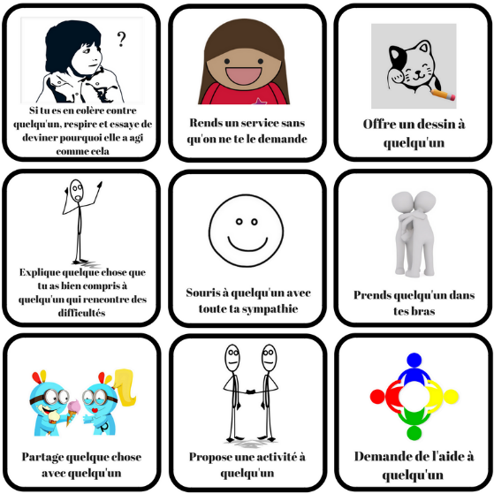  Le mercredi 7 novembre  Nous vous invitons à lire le Code de vie de l’école afin de prendre connaissance de nos CINQ règles de vie, puis à discuter avec votre enfant de la démarche de résolution de problèmes. Vous aurez à signer le Code de vie de votre enfant afin de nous indiquer que vous avez compris notre démarche. Vous êtes un partenaire essentiel dans cette démarche. Merci d’être là. | Dossiers pédagogiques  - Développer notre expertise sur l’utilisation de stratégies d’enseignement à haut rendement dans la planification de notre enseignement;  - Intégrer l’approche RAI, soit la Réponse à l’intervention à trois niveaux sur les plans apprentissage et comportement;  - Se familiariser avec l’art de questionner et le bavardage en mathématique;  - Kata appréciatif, une façon de travailler en collaboration pour la réussite des élèves.

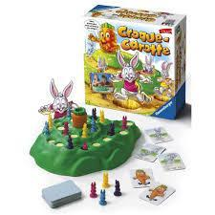
Coups de pouce pour structurer notre identité francophone!
- Lire en français à tous les jours avec votre enfant;
- Visionner des émissions de télévision en français;
- Jouer à des jeux éducatifs pour développer le vocabulaire courant ;
- Les cent livres jeunesse incontournables : https://www.leslibraires.ca/thematique/les-100-livres-jeunesse-incontournables-247/

Nous n’avons peut-être de librairies avec une grande sélection de livres en français, mais nous pouvons toujours commander en ligne ou se rendre à la bibliothèque de Bowmanville.

